I. E. Pedacito de Cielo, La Tebaida, Quindío
Simulacro Matemáticas Saber ICFES
Probabilidad y Estadística - Porcentajes

.
- Escenario
En un pueblo se realizará una carrera para menores de 14 años. Para incentivar a los participantes, el pueblo dispone de 120 millones de pesos. Este dinero se repartirá entre los tres ganadores de la siguiente manera:
- 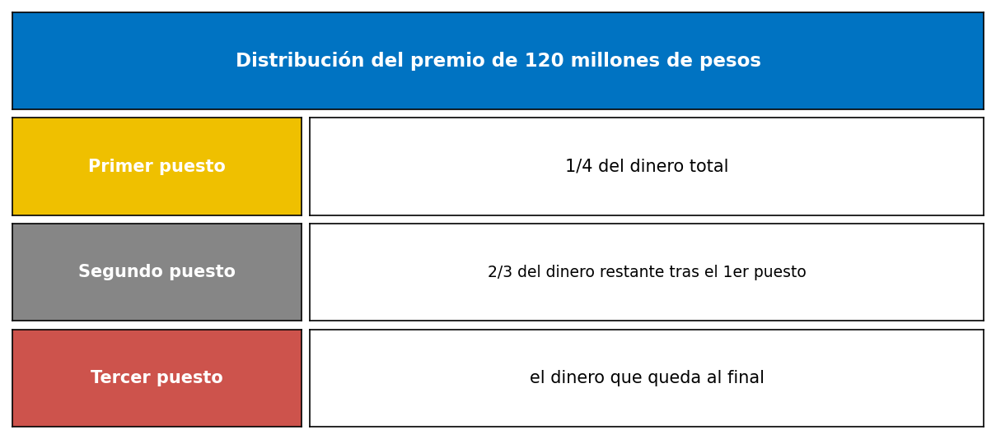
- ¿Qué cantidad de monto recibe el segundo puesto?
  - 10 millones.
  - 20 millones.
  - 15 millones.
  - 60 millones.
- Solución
Para resolver este problema, debemos calcular secuencialmente la cantidad de dinero asignada al primer y segundo puesto.

Paso 1: Identificar los datos del problema
  - Premio total: 120 millones de pesos.
  - Fracción para el primer puesto (del total): 1/4 (que es 0.25).
  - Fracción para el segundo puesto (del restante): 2/3 (que es 0.6666667).
  - El tercer puesto recibe lo que queda al final (aunque no se pregunta directamente, es útil para el contexto general).

Paso 2: Calcular el monto para el primer puesto
- Multiplicamos la fracción del primer puesto por el premio total:
- Monto del primer puesto = 120 millones × 1/4.
- Monto del primer puesto = 120 × 0.25 = 30 millones.
- Después de redondear (si es necesario), el primer puesto recibe: 30 millones.

Paso 3: Calcular el dinero restante después del primer puesto
- Restamos el monto del primer puesto del premio total:
- Dinero restante = 120 millones - 30 millones.
- Dinero restante = 90 millones. Este es el dinero disponible para el segundo y tercer puesto.

Paso 4: Calcular el monto para el segundo puesto
- Multiplicamos la fracción del segundo puesto por el dinero restante calculado en el paso anterior:
- Monto del segundo puesto = 90 millones × 2/3.
- Monto del segundo puesto = 90 × 0.6666667 = 60 millones.
- Después de redondear (si es necesario), el segundo puesto recibe: 60 millones.

Paso 5: Conclusión
- El monto calculado para el segundo puesto en el Paso 4 es la respuesta a la pregunta.

Verificación (Opcional, pero útil para entender el reparto completo)
- Podemos calcular el monto del tercer puesto para asegurar que la distribución es coherente. Monto del tercer puesto = Dinero restante después del primer puesto - Monto del segundo puesto Monto del tercer puesto = 90 millones - 60 millones = 30 millones.
- Suma de los montos: - Primer puesto: 30 millones - Segundo puesto: 60 millones - Tercer puesto: 30 millones - Total: 120 = 120 millones.
- Esto coincide con el premio total de 120 millones.
- Por lo tanto, el segundo puesto recibe 60 millones de pesos.
  - Falso
  - Falso
  - Falso
  - Verdadero
- Escenario
En un pueblo se realizará un maratón para menores de 16 años. Para premiar a los concursantes, el pueblo cuenta con 120 millones de pesos. Este monto se otorgará entre los tres ganadores de la siguiente manera:
- 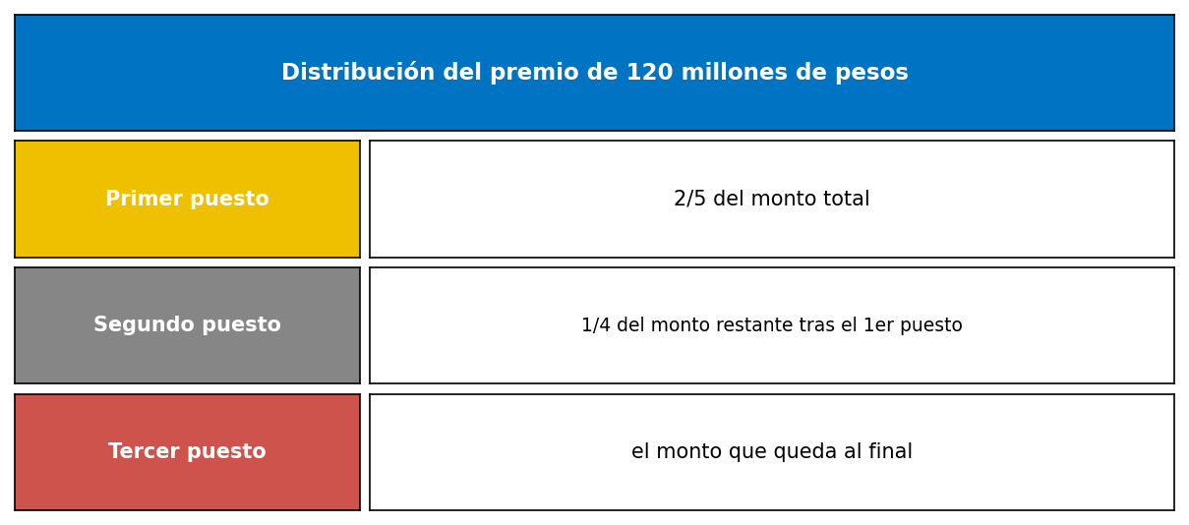
- ¿Qué cantidad de monto recibe el segundo puesto?
  - 18 millones.
  - 12 millones.
  - 42 millones.
  - 27 millones.
- Solución
Para resolver este problema, debemos calcular secuencialmente la cantidad de monto asignada al primer y segundo puesto.

Paso 1: Identificar los datos del problema
  - Premio total: 120 millones de pesos.
  - Fracción para el primer puesto (del total): 2/5 (que es 0.4).
  - Fracción para el segundo puesto (del restante): 1/4 (que es 0.25).
  - El tercer puesto recibe lo que queda al final (aunque no se pregunta directamente, es útil para el contexto general).

Paso 2: Calcular el monto para el primer puesto
- Multiplicamos la fracción del primer puesto por el premio total:
- Monto del primer puesto = 120 millones × 2/5.
- Monto del primer puesto = 120 × 0.4 = 48 millones.
- Después de redondear (si es necesario), el primer puesto recibe: 48 millones.

Paso 3: Calcular el dinero restante después del primer puesto
- Restamos el monto del primer puesto del premio total:
- Dinero restante = 120 millones - 48 millones.
- Dinero restante = 72 millones. Este es el monto disponible para el segundo y tercer puesto.

Paso 4: Calcular el monto para el segundo puesto
- Multiplicamos la fracción del segundo puesto por el dinero restante calculado en el paso anterior:
- Monto del segundo puesto = 72 millones × 1/4.
- Monto del segundo puesto = 72 × 0.25 = 18 millones.
- Después de redondear (si es necesario), el segundo puesto recibe: 18 millones.

Paso 5: Conclusión
- El monto calculado para el segundo puesto en el Paso 4 es la respuesta a la pregunta.

Verificación (Opcional, pero útil para entender el reparto completo)
- Podemos calcular el monto del tercer puesto para asegurar que la distribución es coherente. Monto del tercer puesto = Dinero restante después del primer puesto - Monto del segundo puesto Monto del tercer puesto = 72 millones - 18 millones = 54 millones.
- Suma de los montos: - Primer puesto: 48 millones - Segundo puesto: 18 millones - Tercer puesto: 54 millones - Total: 120 = 120 millones.
- Esto coincide con el premio total de 120 millones.
- Por lo tanto, el segundo puesto recibe 18 millones de pesos.
  - Verdadero
  - Falso
  - Falso
  - Falso
- Escenario
En una zona se realizará un campeonato para niños y adolescentes. Para reconocer a los competidores, la zona tiene asignados 100 millones de pesos. Este dinero se otorgará entre los tres primeros lugares de la siguiente manera:
- 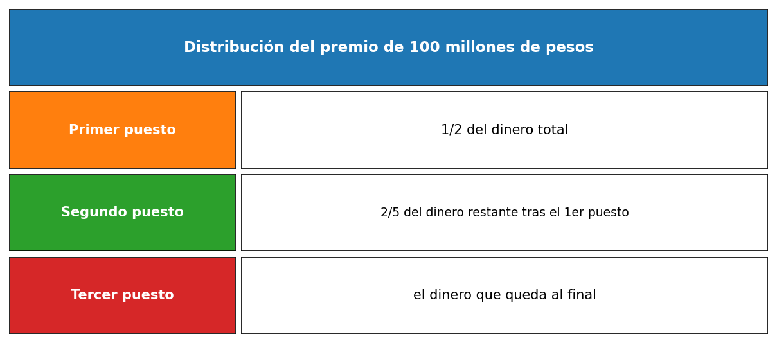
- ¿Qué cantidad de monto recibe el segundo puesto?
  - 5 millones.
  - 20 millones.
  - 10 millones.
  - 15 millones.
- Solución
Para resolver este problema, debemos calcular secuencialmente la cantidad de dinero asignada al primer y segundo puesto.

Paso 1: Identificar los datos del problema
  - Premio total: 100 millones de pesos.
  - Fracción para el primer puesto (del total): 1/2 (que es 0.5).
  - Fracción para el segundo puesto (del restante): 2/5 (que es 0.4).
  - El tercer puesto recibe lo que queda al final (aunque no se pregunta directamente, es útil para el contexto general).

Paso 2: Calcular el monto para el primer puesto
- Multiplicamos la fracción del primer puesto por el premio total:
- Monto del primer puesto = 100 millones × 1/2.
- Monto del primer puesto = 100 × 0.5 = 50 millones.
- Después de redondear (si es necesario), el primer puesto recibe: 50 millones.

Paso 3: Calcular el dinero restante después del primer puesto
- Restamos el monto del primer puesto del premio total:
- Dinero restante = 100 millones - 50 millones.
- Dinero restante = 50 millones. Este es el dinero disponible para el segundo y tercer puesto.

Paso 4: Calcular el monto para el segundo puesto
- Multiplicamos la fracción del segundo puesto por el dinero restante calculado en el paso anterior:
- Monto del segundo puesto = 50 millones × 2/5.
- Monto del segundo puesto = 50 × 0.4 = 20 millones.
- Después de redondear (si es necesario), el segundo puesto recibe: 20 millones.

Paso 5: Conclusión
- El monto calculado para el segundo puesto en el Paso 4 es la respuesta a la pregunta.

Verificación (Opcional, pero útil para entender el reparto completo)
- Podemos calcular el monto del tercer puesto para asegurar que la distribución es coherente. Monto del tercer puesto = Dinero restante después del primer puesto - Monto del segundo puesto Monto del tercer puesto = 50 millones - 20 millones = 30 millones.
- Suma de los montos: - Primer puesto: 50 millones - Segundo puesto: 20 millones - Tercer puesto: 30 millones - Total: 100 = 100 millones.
- Esto coincide con el premio total de 100 millones.
- Por lo tanto, el segundo puesto recibe 20 millones de pesos.
  - Falso
  - Verdadero
  - Falso
  - Falso
- Escenario
En una comarca se realizará una olimpiada deportiva para estudiantes de primaria y secundaria. Para premiar a los deportistas, la comarca ha destinado 60 millones de pesos. Este incentivo se otorgará entre los tres mejores posiciones de la siguiente manera:
- 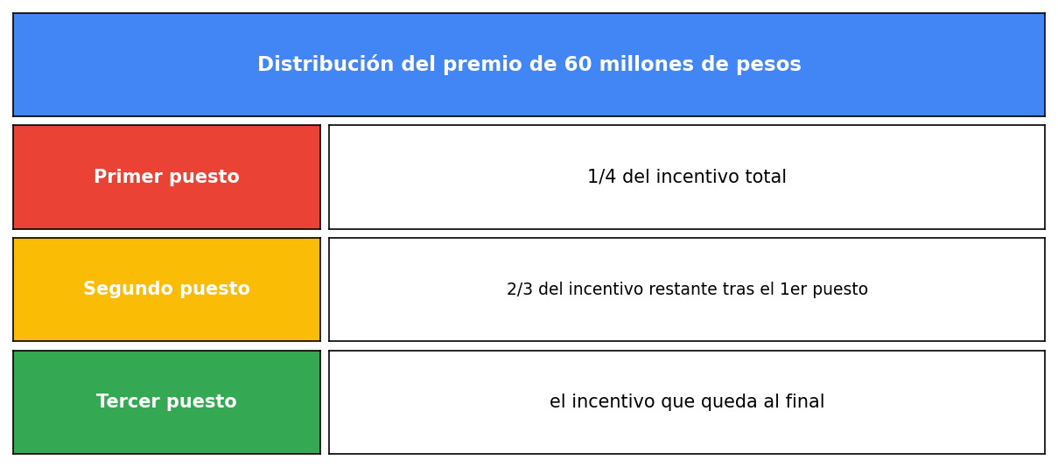
- ¿Qué cantidad de monto recibe el segundo puesto?
  - 30 millones.
  - 5 millones.
  - 10 millones.
  - 8 millones.
- Solución
Para resolver este problema, debemos calcular secuencialmente la cantidad de incentivo asignada al primer y segundo puesto.

Paso 1: Identificar los datos del problema
  - Premio total: 60 millones de pesos.
  - Fracción para el primer puesto (del total): 1/4 (que es 0.25).
  - Fracción para el segundo puesto (del restante): 2/3 (que es 0.6666667).
  - El tercer puesto recibe lo que queda al final (aunque no se pregunta directamente, es útil para el contexto general).

Paso 2: Calcular el monto para el primer puesto
- Multiplicamos la fracción del primer puesto por el premio total:
- Monto del primer puesto = 60 millones × 1/4.
- Monto del primer puesto = 60 × 0.25 = 15 millones.
- Después de redondear (si es necesario), el primer puesto recibe: 15 millones.

Paso 3: Calcular el dinero restante después del primer puesto
- Restamos el monto del primer puesto del premio total:
- Dinero restante = 60 millones - 15 millones.
- Dinero restante = 45 millones. Este es el incentivo disponible para el segundo y tercer puesto.

Paso 4: Calcular el monto para el segundo puesto
- Multiplicamos la fracción del segundo puesto por el dinero restante calculado en el paso anterior:
- Monto del segundo puesto = 45 millones × 2/3.
- Monto del segundo puesto = 45 × 0.6666667 = 30 millones.
- Después de redondear (si es necesario), el segundo puesto recibe: 30 millones.

Paso 5: Conclusión
- El monto calculado para el segundo puesto en el Paso 4 es la respuesta a la pregunta.

Verificación (Opcional, pero útil para entender el reparto completo)
- Podemos calcular el monto del tercer puesto para asegurar que la distribución es coherente. Monto del tercer puesto = Dinero restante después del primer puesto - Monto del segundo puesto Monto del tercer puesto = 45 millones - 30 millones = 15 millones.
- Suma de los montos: - Primer puesto: 15 millones - Segundo puesto: 30 millones - Tercer puesto: 15 millones - Total: 60 = 60 millones.
- Esto coincide con el premio total de 60 millones.
- Por lo tanto, el segundo puesto recibe 30 millones de pesos.
  - Verdadero
  - Falso
  - Falso
  - Falso
- Escenario
En un barrio se realizará un campeonato para categoría infantil. Para reconocer a los deportistas, el barrio dispone de 50 millones de pesos. Este premio se repartirá entre los tres mejores posiciones de la siguiente manera:
- 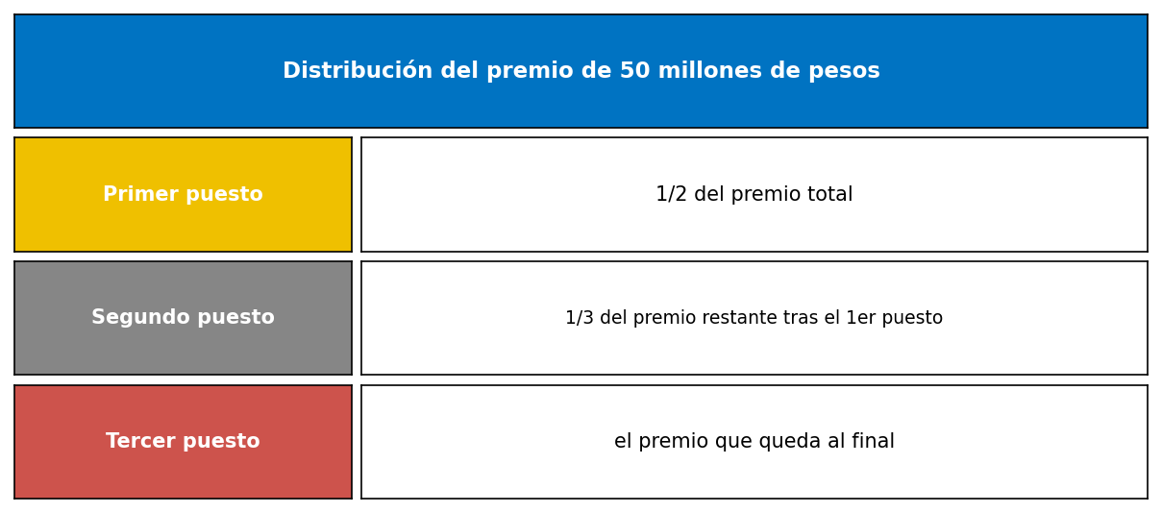
- ¿Qué cantidad de monto recibe el segundo puesto?
  - 6 millones.
  - 12 millones.
  - 2 millones.
  - 8 millones.
- Solución
Para resolver este problema, debemos calcular secuencialmente la cantidad de premio asignada al primer y segundo puesto.

Paso 1: Identificar los datos del problema
  - Premio total: 50 millones de pesos.
  - Fracción para el primer puesto (del total): 1/2 (que es 0.5).
  - Fracción para el segundo puesto (del restante): 1/3 (que es 0.3333333).
  - El tercer puesto recibe lo que queda al final (aunque no se pregunta directamente, es útil para el contexto general).

Paso 2: Calcular el monto para el primer puesto
- Multiplicamos la fracción del primer puesto por el premio total:
- Monto del primer puesto = 50 millones × 1/2.
- Monto del primer puesto = 50 × 0.5 = 25 millones.
- Después de redondear (si es necesario), el primer puesto recibe: 25 millones.

Paso 3: Calcular el dinero restante después del primer puesto
- Restamos el monto del primer puesto del premio total:
- Dinero restante = 50 millones - 25 millones.
- Dinero restante = 25 millones. Este es el premio disponible para el segundo y tercer puesto.

Paso 4: Calcular el monto para el segundo puesto
- Multiplicamos la fracción del segundo puesto por el dinero restante calculado en el paso anterior:
- Monto del segundo puesto = 25 millones × 1/3.
- Monto del segundo puesto = 25 × 0.3333333 = 8.3333333 millones.
- Después de redondear (si es necesario), el segundo puesto recibe: 8 millones.

Paso 5: Conclusión
- El monto calculado para el segundo puesto en el Paso 4 es la respuesta a la pregunta.

Verificación (Opcional, pero útil para entender el reparto completo)
- Podemos calcular el monto del tercer puesto para asegurar que la distribución es coherente. Monto del tercer puesto = Dinero restante después del primer puesto - Monto del segundo puesto Monto del tercer puesto = 25 millones - 8 millones = 17 millones.
- Suma de los montos: - Primer puesto: 25 millones - Segundo puesto: 8 millones - Tercer puesto: 17 millones - Total: 50 = 50 millones.
- Esto coincide con el premio total de 50 millones.
- Por lo tanto, el segundo puesto recibe 8 millones de pesos.
  - Falso
  - Falso
  - Falso
  - Verdadero
- Escenario
En un sector se realizará una prueba atlética para niños y niñas de 10 a 15 años. Para incentivar a los competidores, el sector dispone de 100 millones de pesos. Este dinero se asignará entre los tres mejores posiciones de la siguiente manera:
- 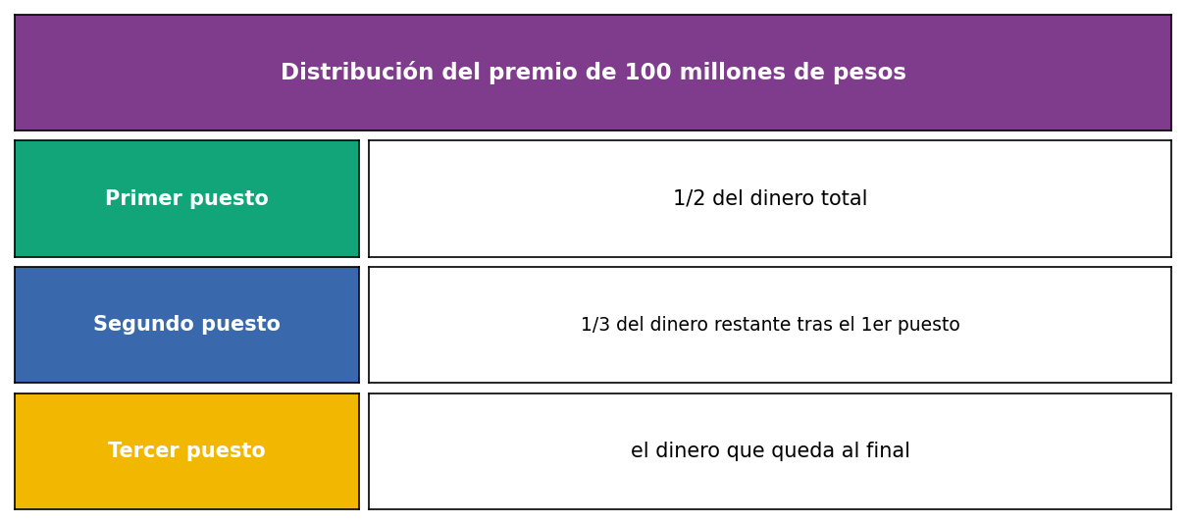
- ¿Qué cantidad de monto recibe el segundo puesto?
  - 17 millones.
  - 15 millones.
  - 5 millones.
  - 25 millones.
- Solución
Para resolver este problema, debemos calcular secuencialmente la cantidad de dinero asignada al primer y segundo puesto.

Paso 1: Identificar los datos del problema
  - Premio total: 100 millones de pesos.
  - Fracción para el primer puesto (del total): 1/2 (que es 0.5).
  - Fracción para el segundo puesto (del restante): 1/3 (que es 0.3333333).
  - El tercer puesto recibe lo que queda al final (aunque no se pregunta directamente, es útil para el contexto general).

Paso 2: Calcular el monto para el primer puesto
- Multiplicamos la fracción del primer puesto por el premio total:
- Monto del primer puesto = 100 millones × 1/2.
- Monto del primer puesto = 100 × 0.5 = 50 millones.
- Después de redondear (si es necesario), el primer puesto recibe: 50 millones.

Paso 3: Calcular el dinero restante después del primer puesto
- Restamos el monto del primer puesto del premio total:
- Dinero restante = 100 millones - 50 millones.
- Dinero restante = 50 millones. Este es el dinero disponible para el segundo y tercer puesto.

Paso 4: Calcular el monto para el segundo puesto
- Multiplicamos la fracción del segundo puesto por el dinero restante calculado en el paso anterior:
- Monto del segundo puesto = 50 millones × 1/3.
- Monto del segundo puesto = 50 × 0.3333333 = 16.6666667 millones.
- Después de redondear (si es necesario), el segundo puesto recibe: 17 millones.

Paso 5: Conclusión
- El monto calculado para el segundo puesto en el Paso 4 es la respuesta a la pregunta.

Verificación (Opcional, pero útil para entender el reparto completo)
- Podemos calcular el monto del tercer puesto para asegurar que la distribución es coherente. Monto del tercer puesto = Dinero restante después del primer puesto - Monto del segundo puesto Monto del tercer puesto = 50 millones - 17 millones = 33 millones.
- Suma de los montos: - Primer puesto: 50 millones - Segundo puesto: 17 millones - Tercer puesto: 33 millones - Total: 100 = 100 millones.
- Esto coincide con el premio total de 100 millones.
- Por lo tanto, el segundo puesto recibe 17 millones de pesos.
  - Verdadero
  - Falso
  - Falso
  - Falso
- Escenario
En un barrio se realizará un maratón para categoría infantil. Para premiar a los competidores, el barrio cuenta con 50 millones de pesos. Este monto se asignará entre los tres ganadores de la siguiente manera:
- 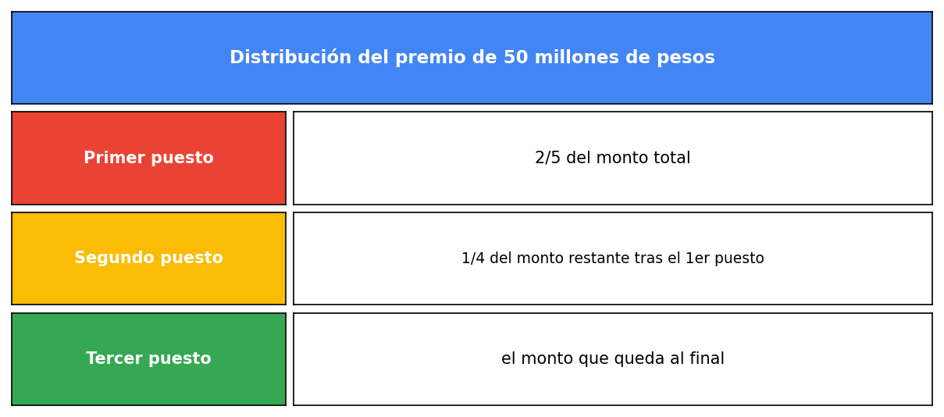
- ¿Qué cantidad de monto recibe el segundo puesto?
  - 18 millones.
  - 11 millones.
  - 5 millones.
  - 8 millones.
- Solución
Para resolver este problema, debemos calcular secuencialmente la cantidad de monto asignada al primer y segundo puesto.

Paso 1: Identificar los datos del problema
  - Premio total: 50 millones de pesos.
  - Fracción para el primer puesto (del total): 2/5 (que es 0.4).
  - Fracción para el segundo puesto (del restante): 1/4 (que es 0.25).
  - El tercer puesto recibe lo que queda al final (aunque no se pregunta directamente, es útil para el contexto general).

Paso 2: Calcular el monto para el primer puesto
- Multiplicamos la fracción del primer puesto por el premio total:
- Monto del primer puesto = 50 millones × 2/5.
- Monto del primer puesto = 50 × 0.4 = 20 millones.
- Después de redondear (si es necesario), el primer puesto recibe: 20 millones.

Paso 3: Calcular el dinero restante después del primer puesto
- Restamos el monto del primer puesto del premio total:
- Dinero restante = 50 millones - 20 millones.
- Dinero restante = 30 millones. Este es el monto disponible para el segundo y tercer puesto.

Paso 4: Calcular el monto para el segundo puesto
- Multiplicamos la fracción del segundo puesto por el dinero restante calculado en el paso anterior:
- Monto del segundo puesto = 30 millones × 1/4.
- Monto del segundo puesto = 30 × 0.25 = 7.5 millones.
- Después de redondear (si es necesario), el segundo puesto recibe: 8 millones.

Paso 5: Conclusión
- El monto calculado para el segundo puesto en el Paso 4 es la respuesta a la pregunta.

Verificación (Opcional, pero útil para entender el reparto completo)
- Podemos calcular el monto del tercer puesto para asegurar que la distribución es coherente. Monto del tercer puesto = Dinero restante después del primer puesto - Monto del segundo puesto Monto del tercer puesto = 30 millones - 8 millones = 22 millones.
- Suma de los montos: - Primer puesto: 20 millones - Segundo puesto: 8 millones - Tercer puesto: 22 millones - Total: 50 = 50 millones.
- Esto coincide con el premio total de 50 millones.
- Por lo tanto, el segundo puesto recibe 8 millones de pesos.
  - Falso
  - Falso
  - Falso
  - Verdadero
- Escenario
En una provincia se realizará un maratón para jóvenes de 12 a 15 años. Para galardonar a los participantes, la provincia ha destinado 120 millones de pesos. Este incentivo se distribuirá entre los tres ganadores de la siguiente manera:
- 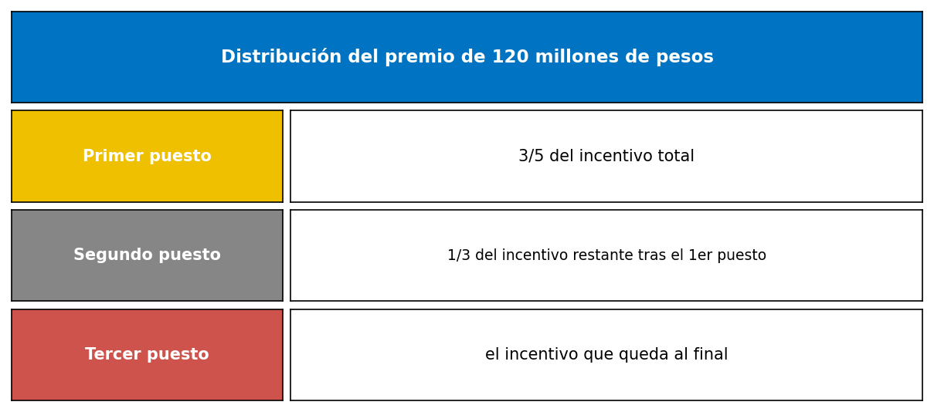
- ¿Qué cantidad de monto recibe el segundo puesto?
  - 16 millones.
  - 24 millones.
  - 6 millones.
  - 8 millones.
- Solución
Para resolver este problema, debemos calcular secuencialmente la cantidad de incentivo asignada al primer y segundo puesto.

Paso 1: Identificar los datos del problema
  - Premio total: 120 millones de pesos.
  - Fracción para el primer puesto (del total): 3/5 (que es 0.6).
  - Fracción para el segundo puesto (del restante): 1/3 (que es 0.3333333).
  - El tercer puesto recibe lo que queda al final (aunque no se pregunta directamente, es útil para el contexto general).

Paso 2: Calcular el monto para el primer puesto
- Multiplicamos la fracción del primer puesto por el premio total:
- Monto del primer puesto = 120 millones × 3/5.
- Monto del primer puesto = 120 × 0.6 = 72 millones.
- Después de redondear (si es necesario), el primer puesto recibe: 72 millones.

Paso 3: Calcular el dinero restante después del primer puesto
- Restamos el monto del primer puesto del premio total:
- Dinero restante = 120 millones - 72 millones.
- Dinero restante = 48 millones. Este es el incentivo disponible para el segundo y tercer puesto.

Paso 4: Calcular el monto para el segundo puesto
- Multiplicamos la fracción del segundo puesto por el dinero restante calculado en el paso anterior:
- Monto del segundo puesto = 48 millones × 1/3.
- Monto del segundo puesto = 48 × 0.3333333 = 16 millones.
- Después de redondear (si es necesario), el segundo puesto recibe: 16 millones.

Paso 5: Conclusión
- El monto calculado para el segundo puesto en el Paso 4 es la respuesta a la pregunta.

Verificación (Opcional, pero útil para entender el reparto completo)
- Podemos calcular el monto del tercer puesto para asegurar que la distribución es coherente. Monto del tercer puesto = Dinero restante después del primer puesto - Monto del segundo puesto Monto del tercer puesto = 48 millones - 16 millones = 32 millones.
- Suma de los montos: - Primer puesto: 72 millones - Segundo puesto: 16 millones - Tercer puesto: 32 millones - Total: 120 = 120 millones.
- Esto coincide con el premio total de 120 millones.
- Por lo tanto, el segundo puesto recibe 16 millones de pesos.
  - Verdadero
  - Falso
  - Falso
  - Falso
- Escenario
En una comunidad se realizará un certamen deportivo para menores de 14 años. Para premiar a los concursantes, la comunidad ha destinado 30 millones de pesos. Este incentivo se distribuirá entre los tres primeros puestos de la siguiente manera:
- 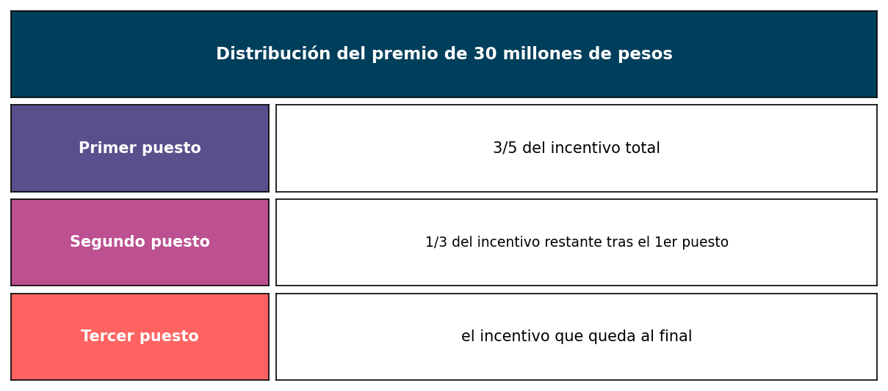
- ¿Qué cantidad de monto recibe el segundo puesto?
  - 5 millones.
  - 2 millones.
  - 6 millones.
  - 4 millones.
- Solución
Para resolver este problema, debemos calcular secuencialmente la cantidad de incentivo asignada al primer y segundo puesto.

Paso 1: Identificar los datos del problema
  - Premio total: 30 millones de pesos.
  - Fracción para el primer puesto (del total): 3/5 (que es 0.6).
  - Fracción para el segundo puesto (del restante): 1/3 (que es 0.3333333).
  - El tercer puesto recibe lo que queda al final (aunque no se pregunta directamente, es útil para el contexto general).

Paso 2: Calcular el monto para el primer puesto
- Multiplicamos la fracción del primer puesto por el premio total:
- Monto del primer puesto = 30 millones × 3/5.
- Monto del primer puesto = 30 × 0.6 = 18 millones.
- Después de redondear (si es necesario), el primer puesto recibe: 18 millones.

Paso 3: Calcular el dinero restante después del primer puesto
- Restamos el monto del primer puesto del premio total:
- Dinero restante = 30 millones - 18 millones.
- Dinero restante = 12 millones. Este es el incentivo disponible para el segundo y tercer puesto.

Paso 4: Calcular el monto para el segundo puesto
- Multiplicamos la fracción del segundo puesto por el dinero restante calculado en el paso anterior:
- Monto del segundo puesto = 12 millones × 1/3.
- Monto del segundo puesto = 12 × 0.3333333 = 4 millones.
- Después de redondear (si es necesario), el segundo puesto recibe: 4 millones.

Paso 5: Conclusión
- El monto calculado para el segundo puesto en el Paso 4 es la respuesta a la pregunta.

Verificación (Opcional, pero útil para entender el reparto completo)
- Podemos calcular el monto del tercer puesto para asegurar que la distribución es coherente. Monto del tercer puesto = Dinero restante después del primer puesto - Monto del segundo puesto Monto del tercer puesto = 12 millones - 4 millones = 8 millones.
- Suma de los montos: - Primer puesto: 18 millones - Segundo puesto: 4 millones - Tercer puesto: 8 millones - Total: 30 = 30 millones.
- Esto coincide con el premio total de 30 millones.
- Por lo tanto, el segundo puesto recibe 4 millones de pesos.
  - Falso
  - Falso
  - Falso
  - Verdadero
- Escenario
En un barrio se realizará una competencia deportiva para categoría infantil. Para reconocer a los participantes, el barrio ha reservado 30 millones de pesos. Este dinero se dividirá entre los tres primeros puestos de la siguiente manera:
- 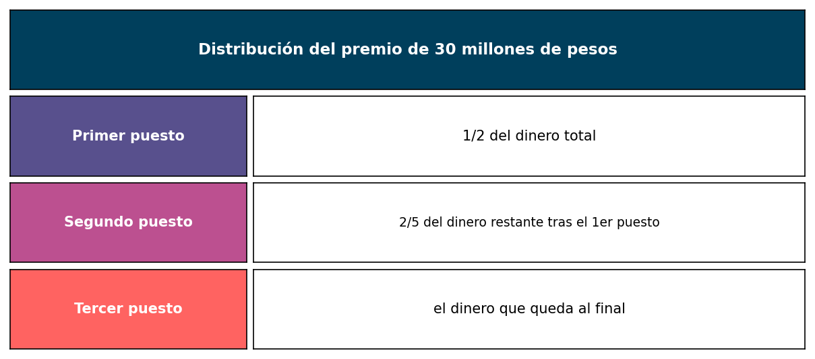
- ¿Qué cantidad de monto recibe el segundo puesto?
  - 4 millones.
  - 2 millones.
  - 6 millones.
  - 3 millones.
- Solución
Para resolver este problema, debemos calcular secuencialmente la cantidad de dinero asignada al primer y segundo puesto.

Paso 1: Identificar los datos del problema
  - Premio total: 30 millones de pesos.
  - Fracción para el primer puesto (del total): 1/2 (que es 0.5).
  - Fracción para el segundo puesto (del restante): 2/5 (que es 0.4).
  - El tercer puesto recibe lo que queda al final (aunque no se pregunta directamente, es útil para el contexto general).

Paso 2: Calcular el monto para el primer puesto
- Multiplicamos la fracción del primer puesto por el premio total:
- Monto del primer puesto = 30 millones × 1/2.
- Monto del primer puesto = 30 × 0.5 = 15 millones.
- Después de redondear (si es necesario), el primer puesto recibe: 15 millones.

Paso 3: Calcular el dinero restante después del primer puesto
- Restamos el monto del primer puesto del premio total:
- Dinero restante = 30 millones - 15 millones.
- Dinero restante = 15 millones. Este es el dinero disponible para el segundo y tercer puesto.

Paso 4: Calcular el monto para el segundo puesto
- Multiplicamos la fracción del segundo puesto por el dinero restante calculado en el paso anterior:
- Monto del segundo puesto = 15 millones × 2/5.
- Monto del segundo puesto = 15 × 0.4 = 6 millones.
- Después de redondear (si es necesario), el segundo puesto recibe: 6 millones.

Paso 5: Conclusión
- El monto calculado para el segundo puesto en el Paso 4 es la respuesta a la pregunta.

Verificación (Opcional, pero útil para entender el reparto completo)
- Podemos calcular el monto del tercer puesto para asegurar que la distribución es coherente. Monto del tercer puesto = Dinero restante después del primer puesto - Monto del segundo puesto Monto del tercer puesto = 15 millones - 6 millones = 9 millones.
- Suma de los montos: - Primer puesto: 15 millones - Segundo puesto: 6 millones - Tercer puesto: 9 millones - Total: 30 = 30 millones.
- Esto coincide con el premio total de 30 millones.
- Por lo tanto, el segundo puesto recibe 6 millones de pesos.
  - Falso
  - Falso
  - Verdadero
  - Falso

